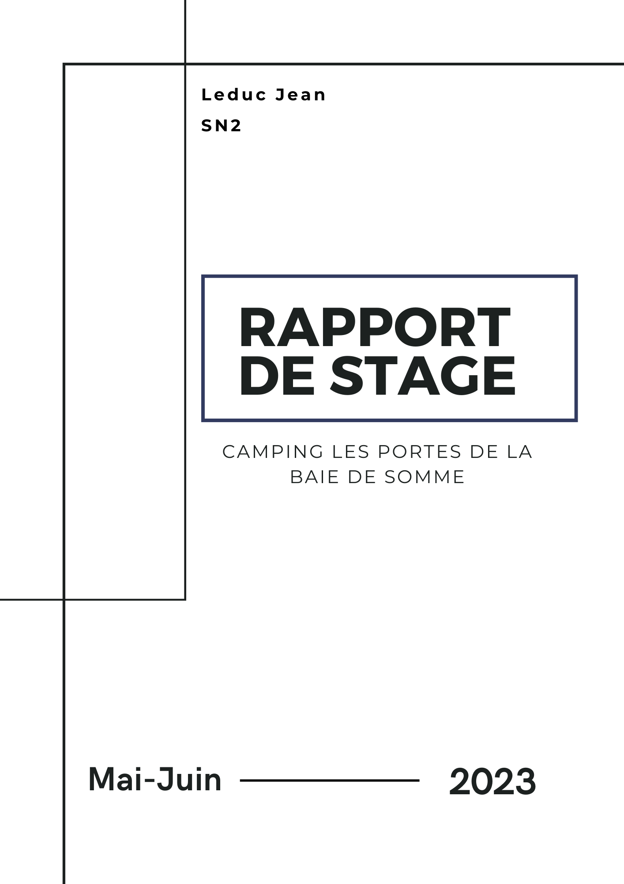

**Sommaire**

Sommaire :

**Introduction** 3

Présentation du camping 3

**Ce que j’ai pu faire lors de mon stage** 4

Affiches 4

Analyse référencement 7

Benchmark 7

Wordpress 8

Responsabilité 9

HTML/CSS 9

Un site de réservation 10

MCD 13

Les fonctionnalités du site 14

BDD 17

Le code 18

**Estimation et coûts** 22

**Annexe** 23

Use case 23

Diagramme de classes 24

GANTT 24

# **Introduction**

Au cours de mon stage, j'ai eu l'opportunité d'explorer divers domaines au sein du Camping Les Portes de la baie de Somme, contribuant de manière significative à l'amélioration de ses opérations et de son image en ligne. Mon engagement a débuté par la création d'affiches destinées à l'enceinte du camping, avant de prendre une dimension plus stratégique avec une analyse approfondie du référencement et l'établissement d'un tableau Excel répertoriant les campings environnants. En parallèle, j'ai réalisé un benchmarking méticuleux pour identifier les forces, faiblesses et opportunités d'amélioration, offrant ainsi des perspectives précieuses pour le positionnement concurrentiel du camping.

Mon immersion dans le monde de WordPress m'a permis de développer un site vitrine, tandis que mon expérience dans l'accueil m'a conduit à assumer des responsabilités directes en accueillant les clients. Cependant, l'apogée de mon stage a résidé dans la proposition et l'implémentation d'un système de réservation en ligne innovant, intégrant des fonctionnalités avancées pour une expérience utilisateur optimale. Cette entreprise a impliqué la création d'une base de données, le développement de pages d'inscription et de connexion, ainsi que des fonctionnalités complexes de réservation et de gestion des réservations pour les administrateurs.

Au-delà des compétences techniques acquises, ce stage m'a également enseigné l'importance de l'organisation du code et a été marqué par des améliorations continues, illustrées par l'intégration de fonctionnalités additionnelles et des ajustements de dernière minute. Ce rapport reflète ainsi mon parcours varié et enrichissant au sein du Camping Les Portes de la baie de Somme, mettant en lumière ma polyvalence dans la création visuelle, le marketing digital, le développement web et la gestion de projet.

## Présentation du camping

Le camping se situait à Mareuil-Caubert, près d’Abbeville. Le camping a été reprit en un père et son fils. Ils se chargent de tout : le ménage, tondre la pelouse, l’entretient du camping (mobil-home, caravane, etc.), et tout ce qui touche le camping. Ils essayent aujourd’hui d’équiper le camping avec de nouveaux services disponible auprès des campeurs (location de vélo, glaces à vendre, etc.) ou d’ajouter des accessoires aux camping (caméra de surveillance, ouverture avec badge de la barrière pour accéder au camping, etc.). Recherchant des établissements sans site internet, j’ai vu sur leur site qu’il avait leur site en maintenance. En les appelant, j’ai proposé mes services pour les aider pendant 1 mois et demi dans leur progression.

# **Ce que j’ai pu faire lors de mon stage**

## Affiches

Tout d’abord, j’ai été chargé de créer des affiches pouvant servir dans l’enceinte du camping. Mon maître de stage m’a demandé si j’avais des compétences dans les logiciels de montage d’image. Je lui ai dit que j’avais les bases de Photoshop.

Dans un premier temps, il m’a demandé de faire une affiche pour les numéros d’urgences. Je me suis inspiré d’une image sur Google Image pour m’aider. Finalement, j’ai réussi à créer une affiche :

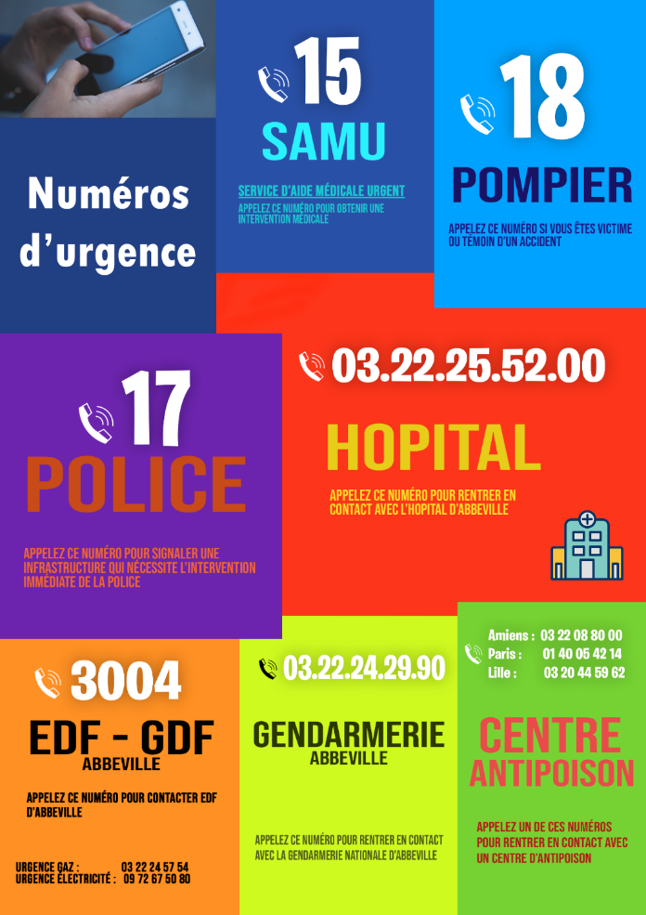

Ensuite, il m’a demandé de refaire un plan du camping-car l’ancien plan était périmé, le camping avait changé depuis. J’ai réussi à en refaire un en dessinant et en utilisant différentes formes sur le logiciel Photoshop :

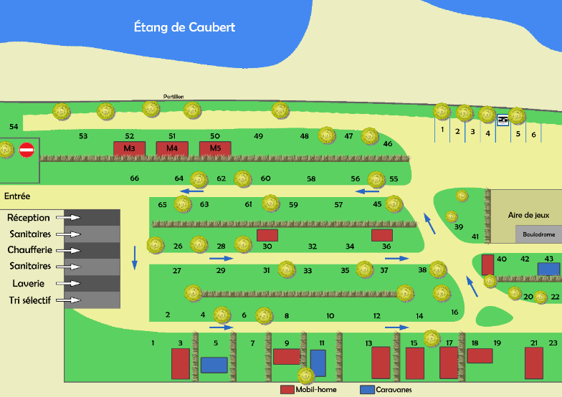

Le gérant du camping voulait avoir des petits écriteaux avec les informations de connexion au WIFI à disposition des clients. J’ai donc créé une étiquette à imprimer grâce au logiciel :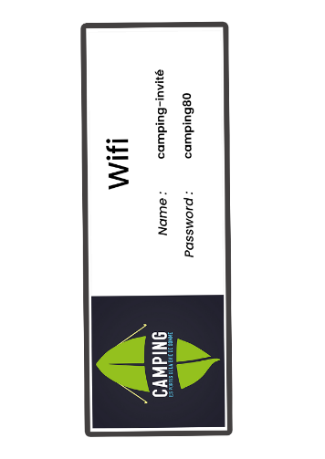

Mon maître de stage m’a demandé de créer une étiquette pour prévenir les visiteurs de ne pas toucher le chauffe-eau du mobile-home car d’autres l’avaient fait. J’ai donc décidé de faire une étiquette voyante en utilisant du rouge. Je l’ai ensuite collé sur le chauffe-eau du mobile-home.



Des campeurs ont l’habitude de venir tous les ans dans ce camping. Les nouveaux propriétaires ont donc voulu que je crée une affiche où il est indiqué les nouveaux changements. J’ai donc créé cette affiche. Sur celle-ci, j’ai mis en rouge les mots importants et utilisé la langue française, anglaise et allemande comme le propriétaire me l’avait demandé.

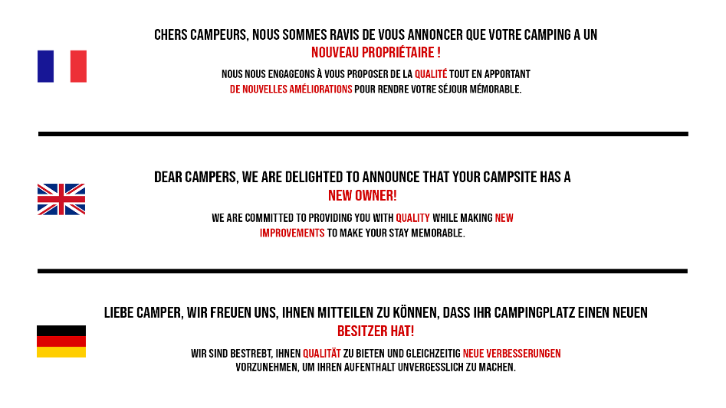

Pour une dernière affiche, le gérant du camping voulait afficher le tarif des visiteurs car des clients se permettait d’incruster des personnes dans le camping sans le consentement du gérant.

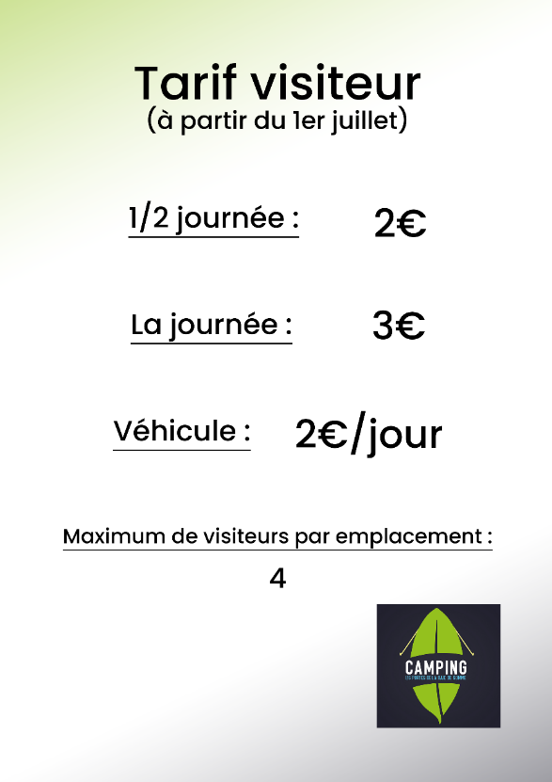

## Analyse référencement

Ensuite, j'ai fait une analyse du référencement du Camping Les Portes de la baie de Somme. J'ai aussi travaillé sur la réalisation d'un tableau Excel répertoriant tous les campings situés dans un rayon de 20 km.

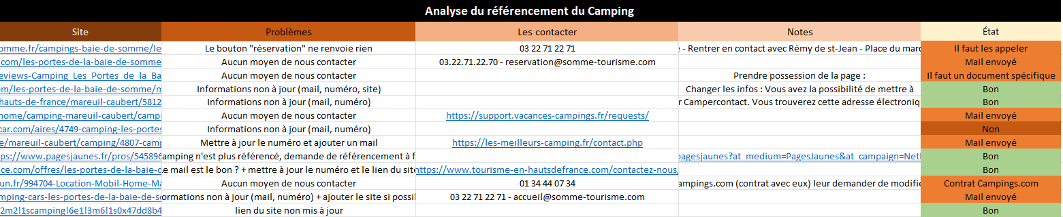

## Benchmark

Plus tard, j’ai travaillé sur la réalisation d'un benchmark en suivant un exemple donné par mon maître de stage. Le benchmarking est une technique qui consiste à comparer les performances, les pratiques et les stratégies d'une entreprise avec celles de ses concurrents ou d'autres entreprises du même secteur. Au fur et à mesure que j'avançais dans le benchmark, j'ai noté les forces et les faiblesses de chaque concurrent, ainsi que leurs qualités que je pourrais recommander à mon entreprise. J'ai également identifié des opportunités d'amélioration pour notre entreprise en comparant nos performances à celles des concurrents.

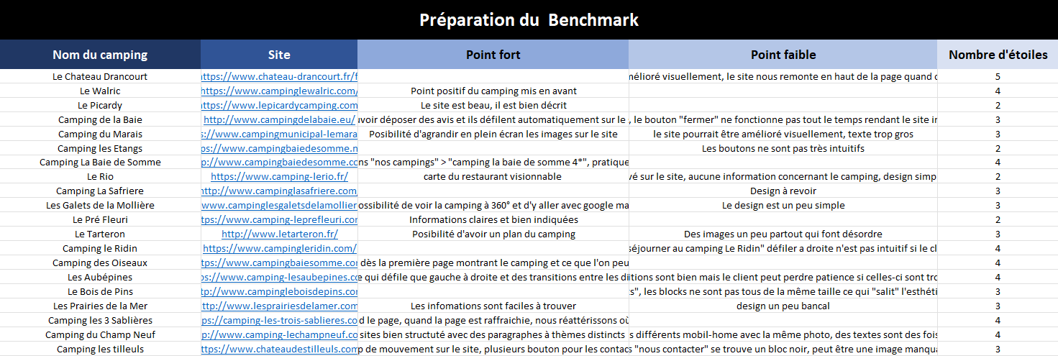

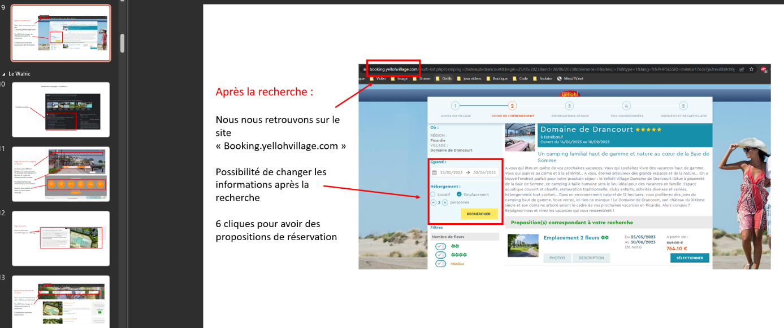

## Wordpress

Pendant mon stage j’ai aussi approfondi mes connaissances sur WordPress. J'ai appris à naviguer dans l'interface et à utiliser les différentes fonctionnalités offertes par WordPress, telles que la gestion des pages, des articles, des plugins et des thèmes. J'ai également pu expérimenter avec la personnalisation du design en utilisant les options de thème disponibles. J'ai pu faire la création d'un site vitrine pour le camping.

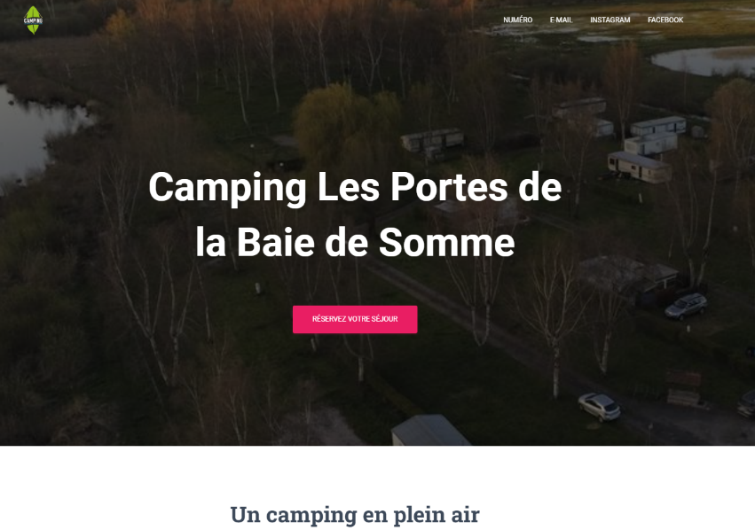

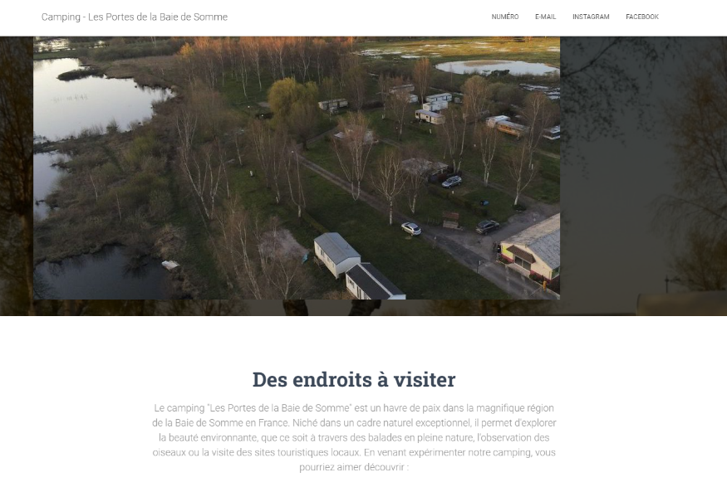

## Responsabilité

En travaillant à l'accueil, j'ai constaté que le gérant du camping n'était pas toujours disponible pour accueillir les clients. Cela m'a amené à assumer une partie de ces responsabilités en accueillant les clients et en leur fournissant les informations nécessaires.

## HTML/CSS

Durant toute une semaine, j'ai consacré mon temps à la modification d'un template pour le site web du camping. Mon objectif était de personnaliser le template donné en modifiant les logos, les textes, les liens, les couleurs et les fichiers afin de créer un site qui représente au maximum l'état d'esprit et l'identité du camping.

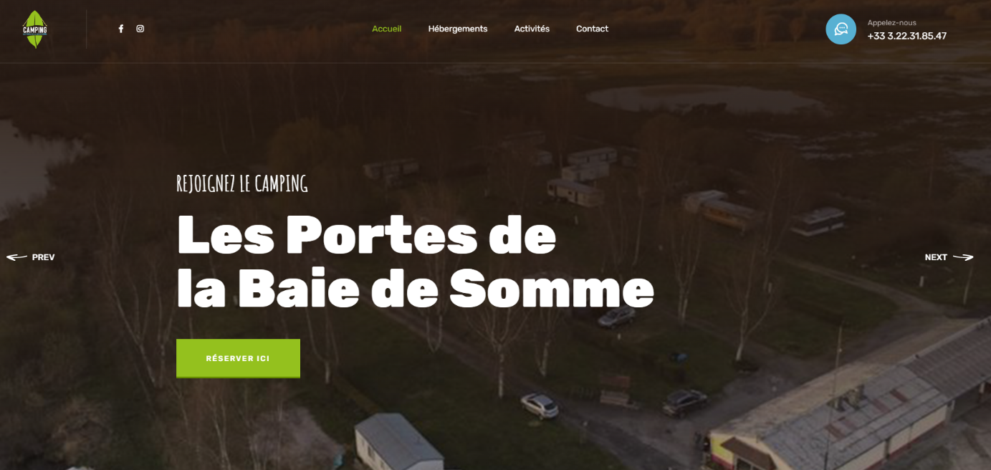

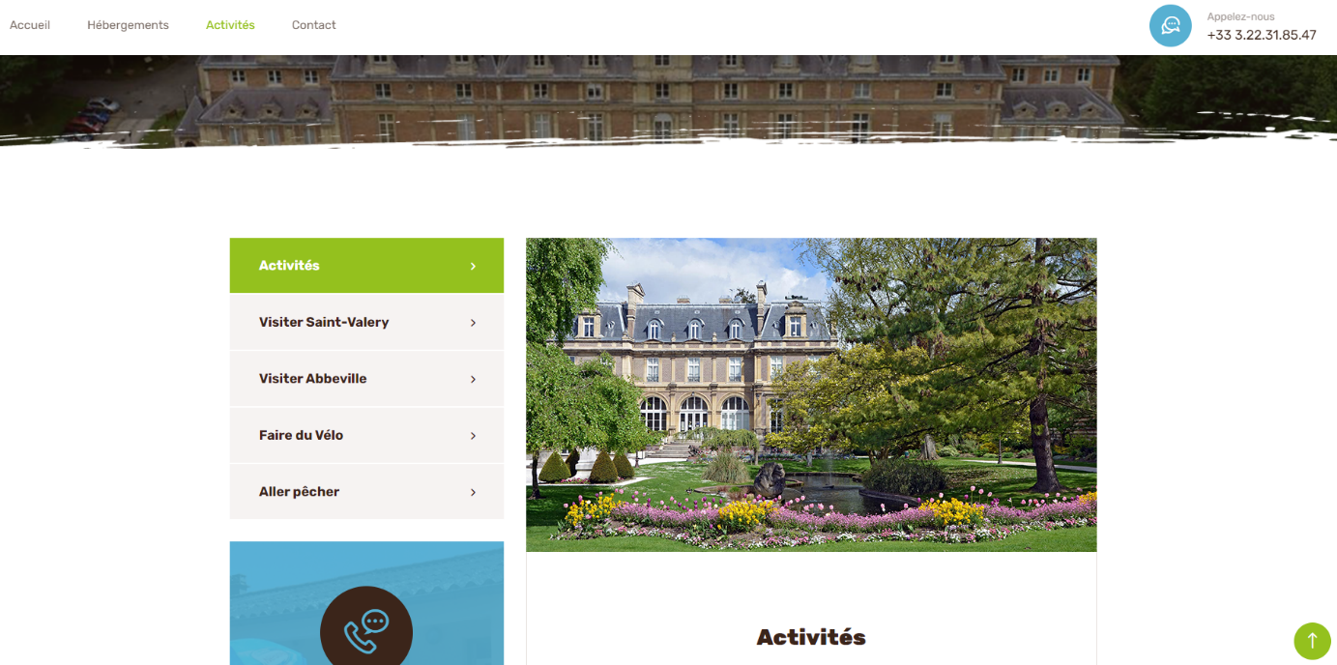

Après avoir achevé cette étape, je me suis retrouvé à un point où je me demandais quelles améliorations supplémentaires je pourrais apporter au site pour améliorer l'expérience des visiteurs. J'ai donc eu une idée et j'en ai discuté avec mon maître de stage : pourquoi ne pas mettre en place un système de réservation en ligne qui permettrait aux visiteurs de choisir les éléments qu'ils souhaitent lors de leur séjour ? J'ai expliqué mon idée en détail, suggérant de créer une fonctionnalité qui permettrait aux visiteurs de faire des réservations directement sur le site. Ils pourraient sélectionner les éléments spécifiques qu'ils désirent, comme le type d'hébergement, les dates de séjour, les services supplémentaires, etc. Ensuite, le gérant du camping aurait la possibilité d'accepter ou de refuser ces demandes de réservation, et il pourrait également contacter les visiteurs si des informations supplémentaires sont nécessaires.

## Un site de réservation

Pour mettre en œuvre cette idée, j'ai créé une page d'inscription et de connexion où les visiteurs pourraient créer un compte et accéder à une page pour effectuer des réservations. Il m'a ensuite donné des conseils et des directives sur la manière de procéder, et nous avons fixé des objectifs pour les prochains jours.

J'ai également travaillé sur la création de la base de données correspondante. J'ai créé une table nommée "user" avec des colonnes telles que l'identifiant (id), le nom (name), le mot de passe (password), l'adresse e-mail (mail), le numéro de téléphone (phone) et le nombre de tentatives de connexion (login_attempts). La colonne "login_attempts" servira à compter les tentatives de connexion infructueuses afin de surveiller le trafic et d'éviter les attaques par force brute.

Pour l'inscription, le site demande aux visiteurs leur nom et prénom, ainsi que l’adresse e-mail qu'ils devaient entrer deux fois pour la confirmer. L'adresse e-mail jouerait un rôle important à la fois pour la connexion des utilisateurs et pour les contacter ultérieurement. J'ai également mis en place un système où les utilisateurs devaient entrer leur mot de passe deux fois pour le confirmer, afin d'éviter les erreurs de frappe. Enfin, j'ai inclus un champ pour le numéro de téléphone des utilisateurs, au cas où il serait nécessaire de les contacter par ce moyen.

J’ai appris l'importance de l'organisation du code. J'ai pris conscience qu'un code bien structuré et organisé facilite la compréhension du code. J'ai donc commencé à appliquer des pratiques de rangement dans mon code.

J’ai ensuite entamé le développement de la page de connexion pour le site du camping. Cette page permettra aux utilisateurs enregistrés de se connecter en utilisant leur adresse e-mail et leur mot de passe. De plus, j'ai envisagé d'implémenter une fonctionnalité de blocage temporaire pour les utilisateurs qui entreraient de manière répétée un mot de passe incorrect. Cette mesure de sécurité vise à protéger les comptes des utilisateurs contre les attaques par force brute.

J'ai terminé la mise en place de la page de connexion, ce qui permettait aux utilisateurs enregistrés d'accéder à une zone réservée pour effectuer des réservations. Une fois connectés, ils étaient redirigés vers une page de réservation où ils pouvaient choisir leurs dates d'arrivée et de départ, ainsi que le type d'emplacement souhaité (mobil-home, tente/caravane ou camping-car) et le nombre total de personnes. La partie la plus délicate de cette journée a été la mise en place d'une fonctionnalité en JavaScript pour modifier le nombre maximal de personnes en fonction du type d'emplacement choisi. En effet, le nombre maximal de personnes autorisées dans un mobil-home était de 6, tandis que pour les autres types d'emplacements, il était de 10. J'ai dû me renseigner sur internet et explorer différentes méthodes pour trouver celle qui répondrait le mieux à mes attentes. Malgré quelques difficultés dues à ma compréhension encore limitée de JavaScript, j'ai finalement réussi à implémenter cette fonctionnalité avec succès. J'ai mis en place un code qui permettait de mettre à jour dynamiquement le nombre maximal de personnes autorisées en fonction du type d'emplacement sélectionné par l'utilisateur. Cette étape a été une occasion d'apprentissage et de développement personnel, car elle m'a permis d'améliorer ma compréhension et mes compétences en JavaScript.

Plus tard, j’ai ajouté des fonctionnalités essentielles pour améliorer l'expérience utilisateur. Tout d'abord, j'ai utilisé du JavaScript pour calculer le nombre de nuits en fonction des dates d'arrivée et de départ sélectionnées par les utilisateurs. En soustrayant la date de départ par la date d'arrivée, j'ai pu obtenir le nombre total de nuits de séjour. J'ai ensuite affiché cette information sur la page de réservation.

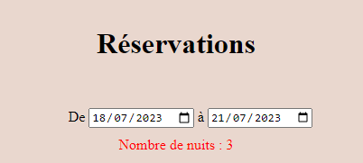

Ensuite, j'ai travaillé sur la création d'une fonction permettant de calculer le prix total de la réservation en fonction des différentes options sélectionnées par les utilisateurs. Cela incluait les dates de séjour, le type d'emplacement (mobil-home, tente/caravane, camping-car), le nombre de personnes adultes, le nombre d'enfants de moins de 12 ans/de plus de 12 ans, l’électricité, le nombre d’animaux et l’emplacement véhicule.

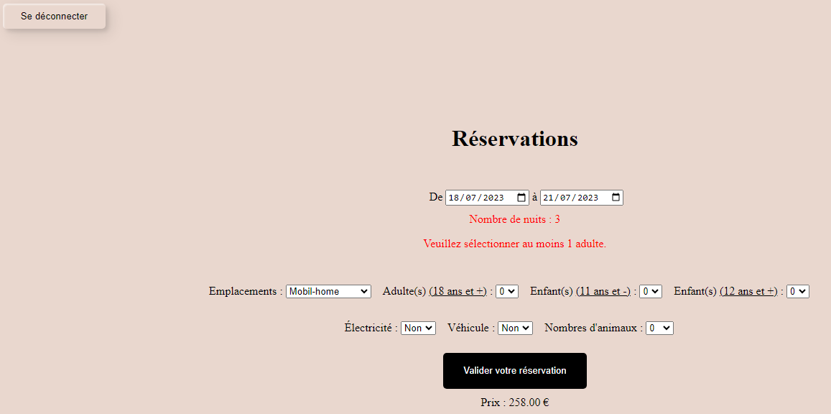

Pour gérer le nombre d'enfants de moins de 12 ans, j'ai dû mettre en place des conditions spécifiques en fonction du nombre total de personnes sélectionnées. Par exemple, si une seule personne était choisie, aucun enfant ne pouvait être ajouté car il devait y avoir au moins un adulte accompagnant. De plus, j'ai veillé à ce que le nombre d'enfants ne dépasse jamais le nombre total de personnes et soit toujours accompagné d’un adulte.

Ensuite, j'ai créé une nouvelle table dans ma base de données appelée "reservation" pour stocker toutes les informations relatives à la réservation. Cette table comporte 11 colonnes, dont l'identifiant (id), l'identifiant de l'utilisateur (user_id), le type d'emplacement (typeEmplacement), le nombre total de personnes (nbrPersonnes), le nombre d'enfants de moins de 12 ans (nbrEnfants), la demande d'électricité (electricite), la présence d'un véhicule (vehicule), le nombre d'animaux de compagnie (nbrAnimaux), la date d'entrée (dateEntree), la date de sortie (dateSortie) et le prix total de la réservation (prix).

### MCD

Voici le MCD du site :

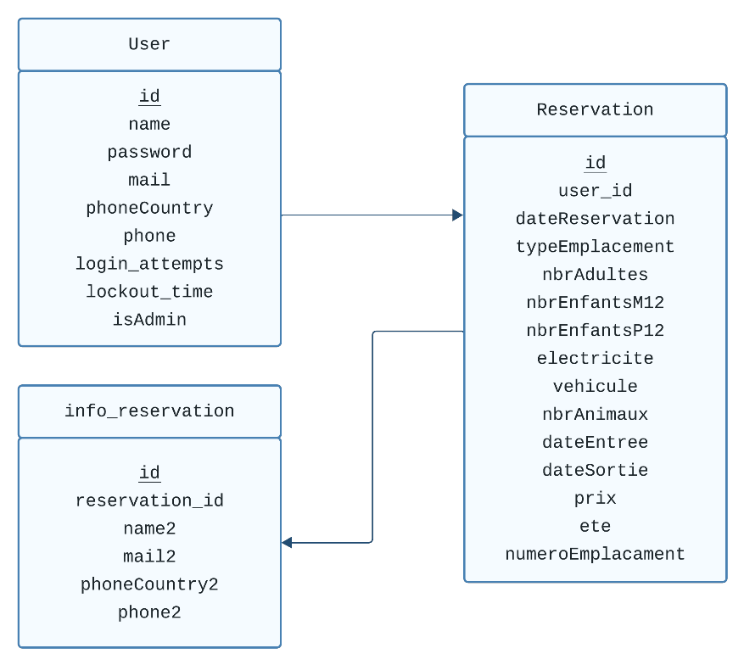

Pour lier ces informations à l'utilisateur, j'ai créé une relation entre les tables "user" et "reservation" en utilisant l'identifiant de l'utilisateur (user_id) dans la table de réservation. Cela m'a permis d'associer chaque réservation à l'utilisateur correspondant.

Par la suite, j'ai commencé à mettre en place une interface de connexion pour les administrateurs. Dans la table "user", j'ai ajouté une colonne "isAdmin" qui a une valeur par défaut de "0" pour les utilisateurs non administrateurs, et une valeur de "1" pour les utilisateurs ayant des privilèges d'administration. Lorsqu'un utilisateur se connecte, le système vérifie si cet utilisateur est un administrateur. Si c'est le cas, il est redirigé vers une page de gestion des réservations, où il pourra visualiser et gérer toutes les réservations effectuées.

### Les fonctionnalités du site

Pour commencer, j'ai utilisé un template de page avec un menu de navigation, afin de faciliter la navigation entre les différentes sections de la page. J'ai personnalisé ce template en remplaçant les structures existantes par celles qui correspondaient à mes besoins. Pour le moment, je me suis concentré sur la création d'un bouton permettant de rediriger vers une autre page, celle dédiée à la gestion des demandes de réservations.

Dans cette page, j'ai travaillé sur l'affichage des demandes stockées dans la base de données. J'ai d'abord recherché et trouvé un autre template adapté à mes besoins, que j'ai modifié pour répondre à mes attentes. Ensuite, j'ai utilisé une requête SQL dans mon code pour sélectionner toutes les réservations dans la base de données. Pour chaque demande de réservation, j'ai également effectué d'autres requêtes SQL pour récupérer les informations relatives à l'utilisateur qui a fait la demande, telles que son nom, son adresse e-mail et son numéro de téléphone. J'ai affiché ces informations sur la page de gestion des réservations. Enfin, j'ai ajouté deux boutons supplémentaires : un pour accepter la demande de réservation et un autre pour la refuser.

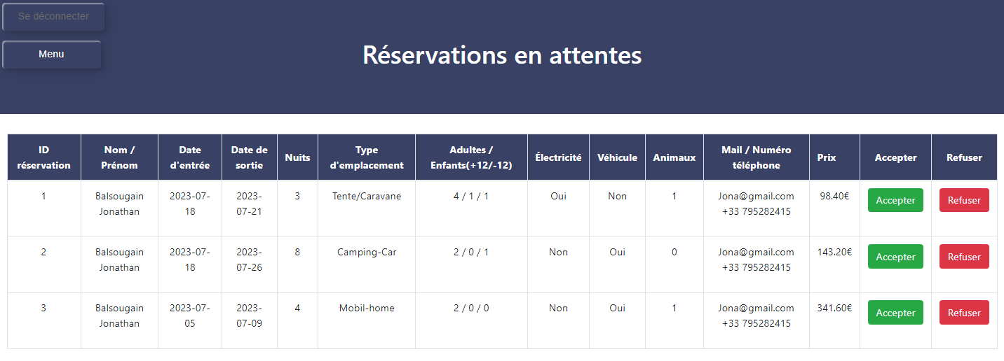

Au vingt-septième jour de mon stage, j'ai apporté des modifications à ma page de réservation. Il me reste encore deux éléments à finaliser. Tout d'abord, je dois implémenter la déduction d'un jour au septième jour de réservation, car il est offert aux clients. Cela nécessitera une modification dans le calcul des dates. Ensuite, je dois ajuster le prix des mobil-homes en fonction des mois, car les tarifs varient selon la période de l'année. Cette tâche peut être plus complexe, car elle implique de prendre en compte les différentes saisons et d'adapter les prix en conséquence.

J'ai ensuite créé deux nouvelles pages : la première permet de visualiser les demandes de réservation acceptées, la seconde affiche les demandes refusées. Les demandes refusées peuvent être acceptées en cas de fausse manipulation, et vice versa pour les demandes acceptées. De plus, une limite de 3 réservations par jour par utilisateur a été ajouté pour éviter les abus.

J'ai réalisé plusieurs améliorations significatives dans le système de gestion des réservations pour les administrateurs. J'ai ajouté deux nouveaux boutons dans le menu des administrateurs, l'un permettant de supprimer toutes les réservations refusées et l'autre de supprimer toutes les réservations datant de plus de 2 mois.

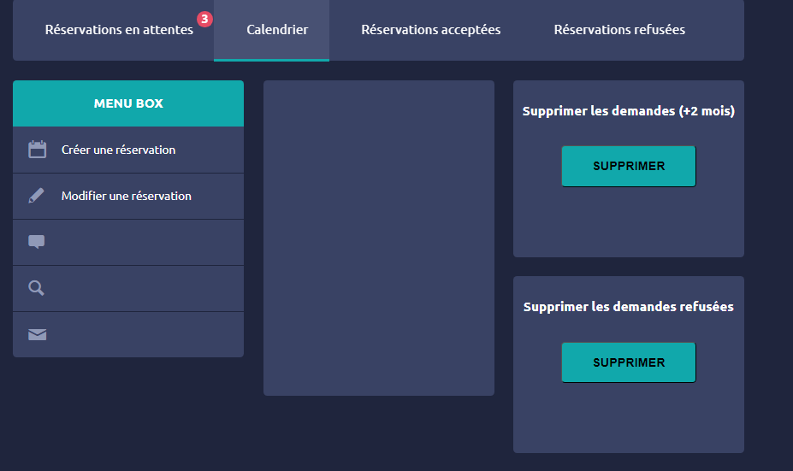

J'ai également créé une nouvelle page dédiée à la création de réservations par les administrateurs. Contrairement aux visiteurs non administrateurs, les administrateurs ont désormais la possibilité de personnaliser les données de réservation à leur convenance. Ils peuvent entrer manuellement le nombre de personnes, le nombre de véhicules, le numéro d'emplacement, le nom et prénom de la personne, l'adresse e-mail et le numéro de téléphone. Ces informations personnelles sont stockées dans une nouvelle table de la base de données, associées à un compte utilisateur ayant un ID égal à 0. Aucun utilisateur ne peut se connecter à ce compte, et il sert uniquement à stocker les données des réservations créées par les administrateurs.

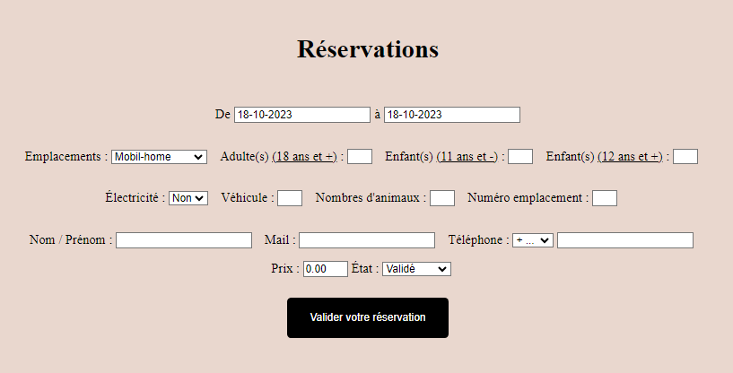

De plus, j'ai ajouté un nouveau choix lors de la création de réservation pour les administrateurs. Ce nouveau choix permet d'accepter directement la réservation ou de la mettre en attente pour une validation ultérieure. Cette fonctionnalité permet aux administrateurs de créer des brouillons ou de prendre des notes pour les réservations en attente de décision. En cas d'erreur, si la date d'entrée est supérieure à la date de sortie, un message d'erreur approprié s'affiche pour guider les administrateurs et éviter les incohérences.

J’ai aussi créé une page pour modifier toutes les réservations.

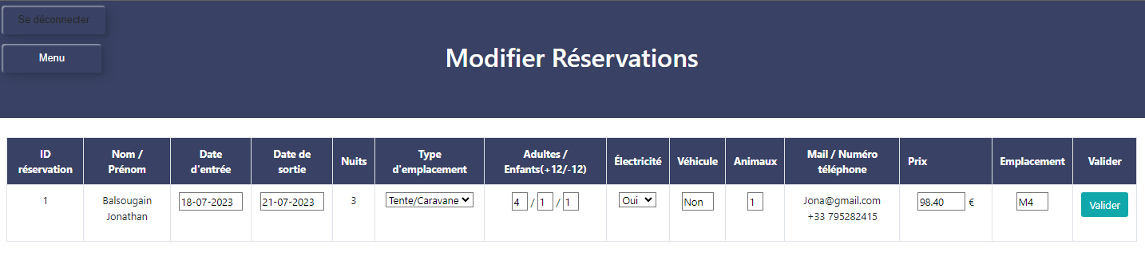

J'ai commencé ensuite à créer la page du calendrier. Je souhaitais afficher les réservations acceptées de manière visuelle. J'ai conçu un affichage sous forme de calendrier, avec la possibilité de naviguer d'un mois à l'autre à l'aide de boutons "mois suivant" et "mois précédent". J'ai veillé à ce que la page n'affiche qu'un seul mois à la fois pour une meilleure lisibilité. La navigation est infinie. Pour l'affichage des réservations sur le calendrier, j'ai mis en place une logique qui regroupe les réservations d'un même emplacement sur une seule ligne horizontale. Par exemple, si l'emplacement M4 a trois réservations, celles-ci seront affichées sur la même ligne. J'ai également pris en compte les cas où les réservations se superposent en termes de dates. Si deux réservations se chevauchent, les cases correspondantes sur le calendrier sont affichées en rouge, sinon elles sont affichées en vert.

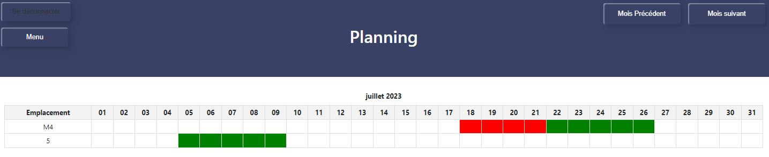

### BDD

Voici la BDD :

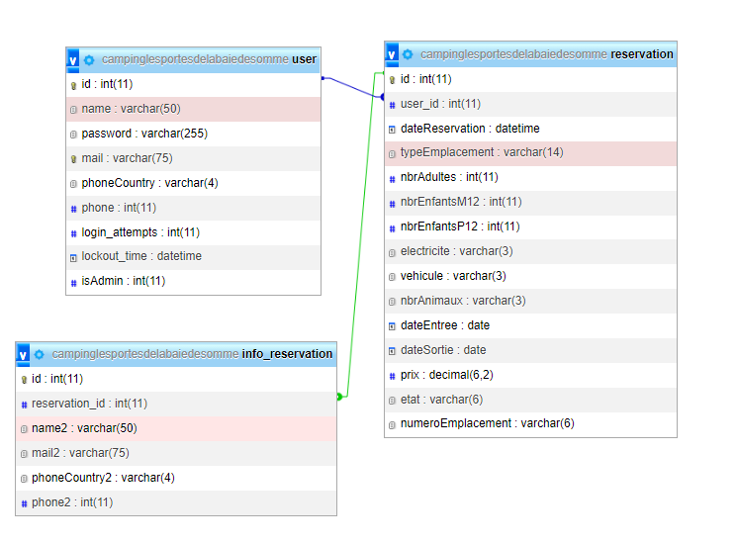

### Le code

Tout d’abord, j’ai créé un fichier PHP nommé « bdd.php » pour la connexion à la BDD. Je vais utiliser ce fichier pour l’appeler quand j’en aurais besoin dans mes autres fichiers.

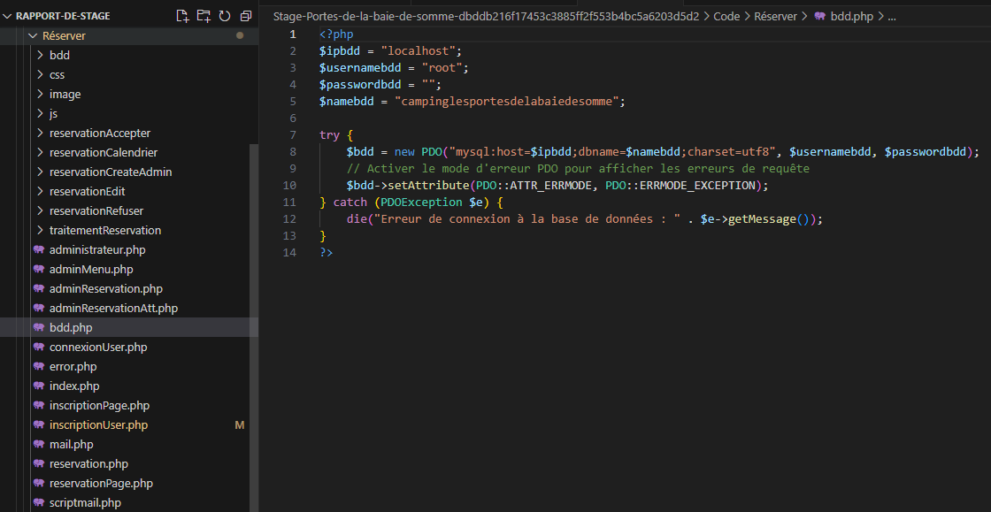

Ensuite, pour s’inscrire j’ai créé un formulaire qui possède la méthode POST. Ce formulaire est le formulaire pour s’inscrire. Cela va permettre à l’utilisateur d’écrire ses identifiants grâce à différents champs de saisies.



Du code vérifie si le formulaire est soumis. Cela permet d’actionner la création de l’utilisateur si et seulement si le bouton du formulaire est appuyé. J’ai aussi ajouté des mesures de sécurité (si tous les champs sont bien complété).

Si tout est ok, alors l’utilisateur va être créé. J’ai aussi mis des dispositions pour sécuriser le compte. Par exemple, j’ai haché le mot de passe (par exemple « motdepasse » va devenir « iodjaiodhaiodja##&da »).

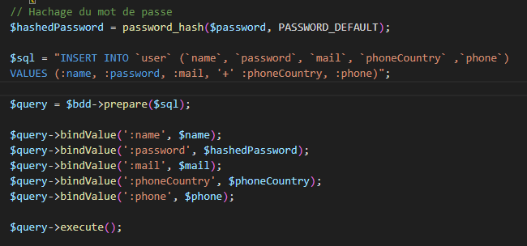

Pour la connexion, un formulaire POST est aussi utilisé. Quand il est soumis, une requête SQL vérifie l’authentification avec un « SELECT » qui sélectionne les « user » avec le « mail » correspondant. Si elle réussit, alors l’utilisateur est redirigé vers la page de réservation.

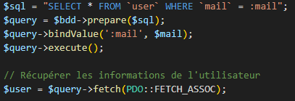



La page de réservation contient principalement du JavaScript. Un formulaire en méthode POST pour se déconnecter est disponible. Il y a majoritairement des formulaires liés à du code JS pour gérer des variables selon l’option sélectionnée. J’ai utilisé un template pour gagner du temps et j’ai changé le code pour l’adapter à mon usage.

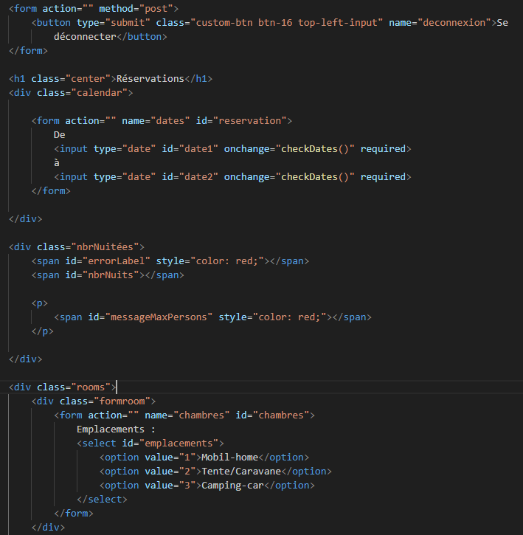

Une fonction est créée afin de gérer le nombre d’adultes maximum par rapport à l’emplacement choisi. Si l’emplacement 1 « selectedValue » est sélectionné, alors le nombre maximum d’adulte est de 6. Si l’emplacement 2 ou 3 est sélectionné, alors le nombre maximum d’adulte est de 10. J’ai fait cela car un mobile-home a 6 places maximum mais un emplacement de camping peut accueillir jusqu’à 10 personnes.

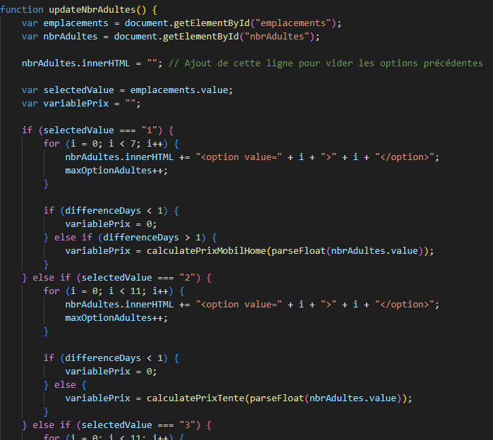

Pour les administrateurs, quand ils se connectent, une requête SQL vérifie si isAdmin est égal à 1. Si oui, l’administrateur est dirigé vers une page « adminMenu.php » qui est le menu des administrateurs.

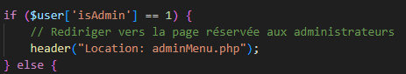

Sur la principale page des administrateurs (affichage des réservations), je sélectionne les « reservations » quand leur « etat » n’est pas rempli. Cela désigne les réservations non acceptées ou non refusées. Soit, les réservations non gérées.

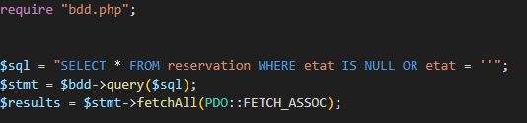

Une boucle foreach est utilisée pour la page qui permet de valider ou refuser les demandes de réservation. Je converti les dates pour avoir un format mieux approprié. Je calcul la différence entre la date d’arrivée et la date de sortie pour avoir le nombre de nuits. Ensuite je regarde si l’id de l’utilisateur « idUser » est égal à 0. Si oui, ce sont les réservations ont été créées par un administrateur (l’administrateur a l’id égal à 0). Sinon c’est les réservations des utilisateurs qui sont affichées.

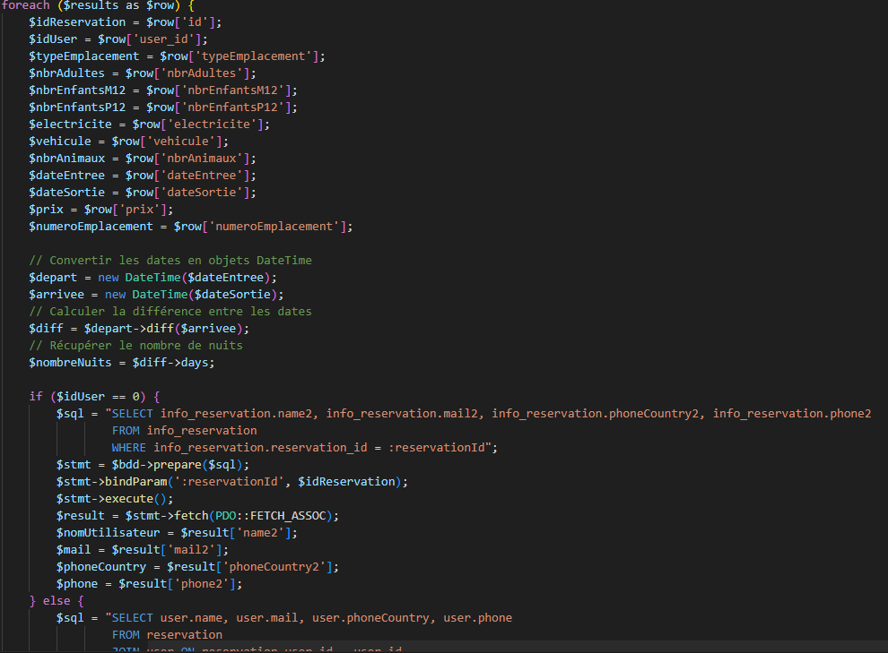

Les informations des réservations sont affichées dans un tableau grâce au foreach :

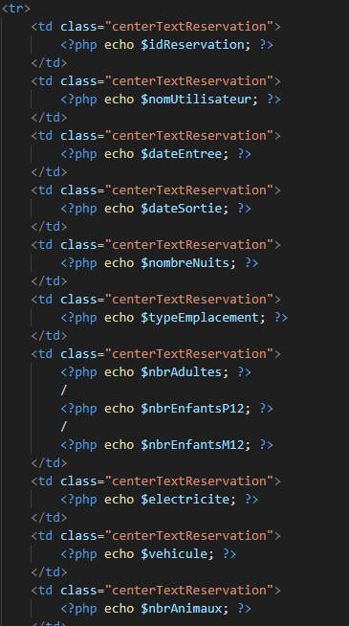

# **Estimation et coûts**

Salaire du stage : 1 680€ brut / 1 344€ net -> en 1 mois et demi

Coûts : logiciel Photoshop 23,99 €/mois, PC d’environ 300€ minimum, logiciel de codage gratuit.

Au total, les coûts pour faire ce que j’ai fait lors de mon stage est d’environ 347€.

# **Annexe**

## Use case

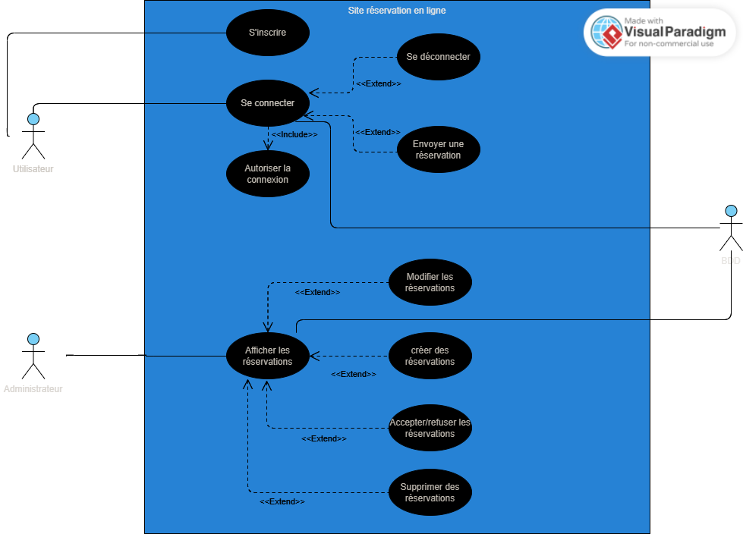

## Diagramme de classes

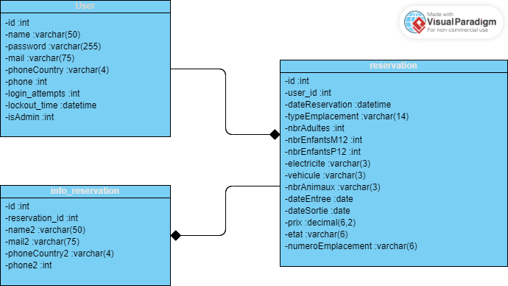

## GANTT

